加州大学洛杉矶分校「文化与商业创新」访学项目
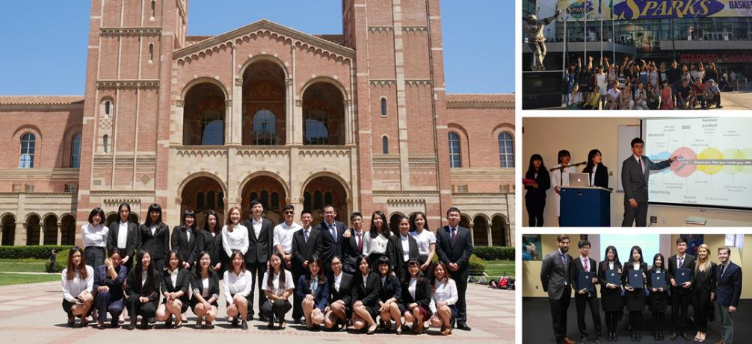
项目概览
项目背景 | 为了让优秀大学生有机会在世界一流的名校学习和名企实践，提升“商业管理、市场营销、创新创意、公关传播”等方面综合素质，加州大学洛杉矶分校（UCLA）面向中国大学生举办「文化与商业创新」国际访学项目。加州大学洛杉矶分校主办部门精心安排本次交流项目：包括开设精选课程、安排名企实践、策划学生社交活动、组织创新创意竞赛、颁发结业证书、推荐信等。学员在大学课堂沉浸式地学习多个主题课程、赴美国名企总部实践、和美国学生交流、感受洛杉矶创新氛围、开拓国际视野。
项目名称 | 加州大学洛杉矶分校「文化与商业创新」访学项目  UCLA Culture and Business Innovation Program
项目历史 | 本期为第8期，往届学员累计300余名（来自众多985、211高校）
项目内容 | UCLA短期课程、名企实践、人文考察、创新比赛、官方证书、推荐信
获得证书 | 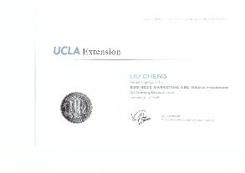  加州大学洛杉矶分校颁发结业证书 | 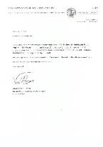  加州大学洛杉矶分校为最佳小组颁发推荐信
项目日程 | 2018年7月23日（出发） – 8月4日（返回）
关于  加州大学洛杉矶分校（UCLA） | 加州大学洛杉矶分校（简称UCLA）是位于美国洛杉矶市的一所公立研究大学，是美国最顶尖的综合大学之一。UCLA是美国商业金融、高科技产业、电影艺术等专业人才的摇篮，提供337个不同学科的学位，是全美培养尖端人才领域最广的大学。它是加利福尼亚大学系统中的第二所大学，和加州大学伯克利分校（UC Berkeley）齐名。  2018年QS大学排名：世界排名第33位
大学主办部门 | 由加州大学洛杉矶分校（UCLA）主办，包括：签发官方邀请函、制定课程体系、编制教材、安排师资及课室、安排欢迎仪式和结业典礼、举办创新创意比赛、颁发结业证书、推荐信等。
项目日程
日期 | 上午 | 下午
第1天 | 机场集合，飞机起飞 | 飞抵洛杉矶国际机场，入住UCLA学校公寓
第2天 | 大学欢迎典礼  UCLA领导致辞、项目导航、分组破冰 | 校园参访  参观UCLA大学校园，安德森商学院
第3天 | 大学课程  创建商业计划Developing a Business Plan | 企业实践  索尼影视（Sony Pictures Studio）
第4天 | 大学课程  数字娱乐中的美国文化  American culture in digital entertainment | 学生社交  与UCLA学生社交活动，经验分享
第5天 | 大学课程  美国历史  American History | 团体活动：环游好莱坞  参访: 杜比剧院（Dolby Theater Hollywood）
第6天 | 大学课程  美国经济史  American Economic History | 参访、交流：南加州大学（USC）  参访：格莱美展示中心、史泰博中心
第7天 | 人文体验 圣塔莫妮卡海滩（Santa Monica）
第8天 | 团体活动（可选）环球影城（Universal Studio Hollywood）
第9天 | 大学课程  创业学Starting and Growing Your Business | 大学课程  商业经济学Business Economics
第10天 | 大学课程  领导力建设Creating Quality Leadership | 学生社交  与UCLA学生社交活动，经验分享
第11天 | 大学课程  新媒体营销：战略与实施  New Media Marketing: Strategy and Implementation | 小组讨论，准备结业比赛
第12天 | 结业比赛  团队展示创新创意方案  评委提问、点评 | 结业午宴  结业典礼  大学颁发结业证书、颁发推荐信
第13天 | 办理退房，离开大学 | 飞机返回
第14天 | 抵达中国

注：以上日程为仅供参考，实际日程可能会根据大学和企业安排略有调整。

项目内容
项目概述 | 项目包含「大学课程」、「名企实践」、「学生社交」、「创新比赛」、「人文考察」五部分。
大学课程 | 学员将在加州大学洛杉矶分校（UCLA）课堂学习不同主题的精选课程，由加州大学洛杉矶分校知名教授及知名学者执教，采用案例式全英文教学。课程为小班式教学，强调师生互动和小组讨论，最大程度上活跃学员的思维。大学主办部门负责制定课程、安排师资，为学员分组，并发放名牌和课程教材及案例资料。学员还将获得校园无线网络帐号，方便学员学习和调研。课题将从以下课程选取：  - Business Economics（商业经济学）  - Creating Quality Leadership（领导力建设）  - American History（美国历史）  - Marketing Principles and Practices（市场营销原理与实践）  - American Economic History (美国经济史)  - American culture in digital entertainment（数字娱乐中的美国文化）  - Starting and Growing Your Business (创业学：创建与发展生意)  - Developing a Business Plan（制定商业计划书）
大学课程 | 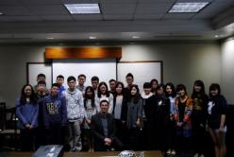 |  | 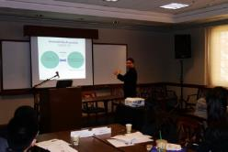 |  | 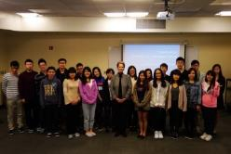
名企参访 | 学员在项目期间将以商务访问的形式深入了解美国不同行业的知名企业，由企业代表讲解行业特点、企业核心竞争力、品牌及使命等话题，并安排学员深入企业内部参观。在体验真实的商业世界的同时，学员也将提升国际视野。访问企业在以下企业中选取部分进行访问：
名企参访 | 索尼影视（Sony Pictures）   | 美国富国银行（Wells Fargo）   |  | 杜比剧院（Dolby Theatre）  
名企参访 | 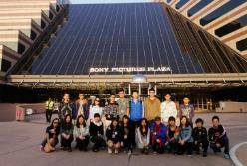 | 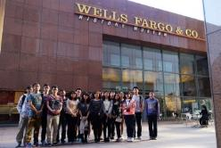 |  | 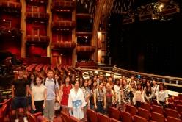
欢迎仪式 | 加州大学洛杉矶分校（UCLA）主办部门将在开幕欢迎仪式上为学员进行项目导航，由主办部门领导致辞并介绍项目日程安排、结业典礼及创新策划比赛的要求等。随后由老师带领学员参观校园，学员在参访大学校园的同时，领略顶尖名校的底蕴和文化。
校园沉浸 | 学在加州大学洛杉矶分校（UCLA），学员将有机会充分体验纯正的美国校园生活。学员在学生餐厅就餐，并与美国学生互动交流。所有学员还将得到校方发放的校园无线上网账户，方便学习和调研。
学生交流 | 为了让学员更深入体验美国文化，特别安排多位加州大学洛杉矶分校在读学生担任辅导员，和学员交流文化、分享经验。还在课余安排丰富多彩的联谊活动，提升学员的跨文化沟通及社交技能。
学生交流 | 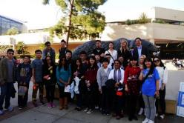  寻宝游戏 |  | 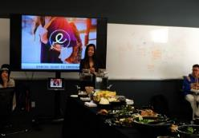  和UCLA学生交流 |  | 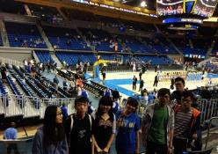  观看UCLA篮球赛
人文体验 | 在课余时间，学员将有机会充分探索洛杉矶魅力：好莱坞、贝弗利山、圣塔莫妮卡海滩…  沉浸在美国加州神韵同时，提升跨文化沟通技能。
人文体验 | 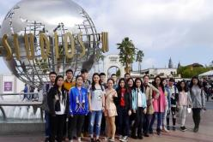  环球影城 | 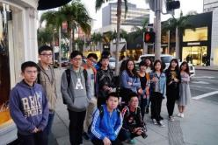  比弗利山庄 |  | 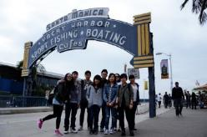  圣塔莫妮卡海滩
结业比赛 | 学员将以小组为单位进行创新创意比赛（Innovation Competition），展示自己小组的策划方案。由主课教授担任评委，对各小组进行提问、打分，并为评选出的最佳团队颁发推荐信。
结业比赛 | 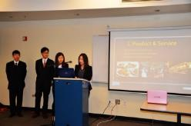  团队展示 |  | 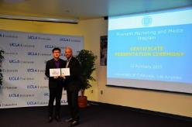  颁发结业证书 |  | 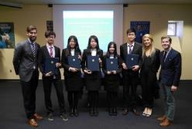  最佳小组获得推荐信
报名须知
全程领队 | 主办方将安排有丰富海外经验的全职领队担任辅导员全程陪同团组。辅导员将确保团组的安全，并在日常学习和生活提供必要的指导和协助。同时，项目组在出发前将为每位学员购买境外险。并给予学员行前指导，确保充分了解交流期间的相关注意事项。同时，大学主办部门将指定老师负责整个交流团组在美国期间的学习情况，跟踪学员的学习和比赛准备进度。
住宿标准 | 学生将入住加州大学洛杉矶分校（UCLA）公寓或附近酒店，双人标准间，配有上网设施。
交通安排 | 主办方将接受学员委托，统一预订团组往返机票。  机场与学校之间往返安排有专车统一接送。课余时间，学员也可搭乘洛杉矶便捷的公共交通。
签证事宜 | 加州大学洛杉矶分校（UCLA）主办部门为每位学员签发邀请函。主办方负责全程指导学员办理美国签证。
项目名额 | 每班不超过40人
截止日期 | 2018年5月31日
申请对象 | 在读本科生、硕士生
费用组成 | 总计 30800元，包含：  - 学费：大学学费、大学餐卡、结业午宴、结业证书、企业参访、学生活动等；  - 杂费：住宿费、洛杉矶交通卡、保险费。  （以上费用不含：美国签证费、往返机票、部分餐食）

